Пересказ рассказа Г.А. Скребицкого «Весна» с добавлением последующих событий
1. Организационный момент.
Игра «Думай, отвечай». Вопросы задает родитель, ребенок отвечает
- Ручеек весной (что делает?) — бежит, журчит.
- Снег весной (что делает?) — чернеет, тает.
- Солнце весной (что делает?) — пригревает, светит.
- Просыпаются весной (кто?) — медведи, ежи, насекомые.
- Ежик и медведь весной (какие?) — сонные, взъерошенные, голодные.
- Набухают на деревьях (что?) — почки.
- Распускаются на полянках первые (что?) — цветы.
- Появляются на деревьях из почек (что?) — листья.

2. Чтение рассказа Г.В. Скребиикого «Весна».Взрослый предлагает ребенку прослушать рассказ, а потом задает вопросы по содержанию. Если ребенок не запомнил, можно прочитать ещё раз.
Ссылка на рассказ: https://www.zaiushka.ru/на-лесной-полянке-весна/
(если не смогли перейти по ссылке. См. рассказ внизу документа
. Вопросы к рассказу.
- Какие изменения происходят весной в природе?
- Почему «зимние квартиры» весной пустеют?
- Опишите путь ручейка.
- Как выбирались из зимних квартир в пеньке его жители?
- Почему куча хвороста зашевелилась?
- Кто появился из-под хвороста?
- Что произошло дальше? (Выслушиваются версии детей.)
Повторное чтение рассказа.
Взрослый дает детям установку на то, что нужно прослушать рассказ ещё раз, после составить пересказ рассказа и придумать, чем он закончился.
Пересказ удобнее составлять, используя опорные картинки (пиктограммы)-см. тут

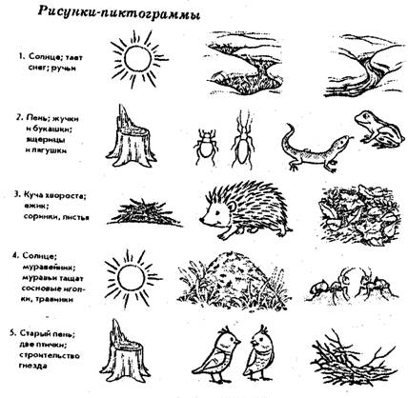

Весна
Пригрело весеннее солнце. На лесной полянке начал таять снег. А прошёл ещё день, другой — и его уж вовсе не осталось.
С пригорка по ложбинке побежал весёлый ручеёк, наполнил до краёв большую, глубокую лужу, перелился через край и дальше в лес побежал.
Опустели зимние квартиры в старом пне. Выбрались из-под коры жучки и букашки, расправили крылышки и полетели кто куда. Выполз из трухи длиннохвостый тритон. Проснулась ящерица, выбралась из норки на самый пенёк, уселась на солнышко погреться. И лягушки тоже от зимнего сна очнулись, запрыгали к луже — и бултых прямо в воду.
Вдруг под кучей хвороста что-то зашуршало, завозилось, и вылез оттуда ёжик. Вылез сонный, взъерошенный. На иголках — сухая трава, листья. Выбрался ёжик на пригорочек, зевнул, потянулся и начал лапкой с колючек сор очищать. Трудно ему это сделать: лапки у него коротенькие, до спинки никак не достанет. Обчистился немножко, потом уселся поудобнее и принялся языком брюшко вылизывать. Помылся, почистился ёжик, да и побежал по полянке искать себе еду. Теперь ему, жуки, червяки и лягушки, лучше не попадайтесь: теперь ёжик голодный, сразу поймает и съест.
Ожил под тёплым весенним солнцем и огромный лесной дом — муравейник. С рассвета и дотемна хлопочут муравьи, тащат в муравейник то травинку, то сосновую иголочку.
Вместо зимних квартир теперь на полянке появились новые — весенние. Прилетели к старому пню две маленькие серые птички. Стали всё кругом оглядывать. Потом одна из них слетела вниз на землю, схватила в клюв сухую травинку и положила в ямочку возле пня. И другая птичка тоже к ней подлетела, и стали они вместе строить гнездо.

